|  |  |  |
| --- | --- | --- |
|  | **LOMBA KOMPETENSI SISWA (SMK)**  **TINGKAT KOTA MALANG**  **PROVINSI JAWA TIMUR TAHUN 2023** |  |

**MODUL D – CLIENT SIDE DEVELOPMENT**

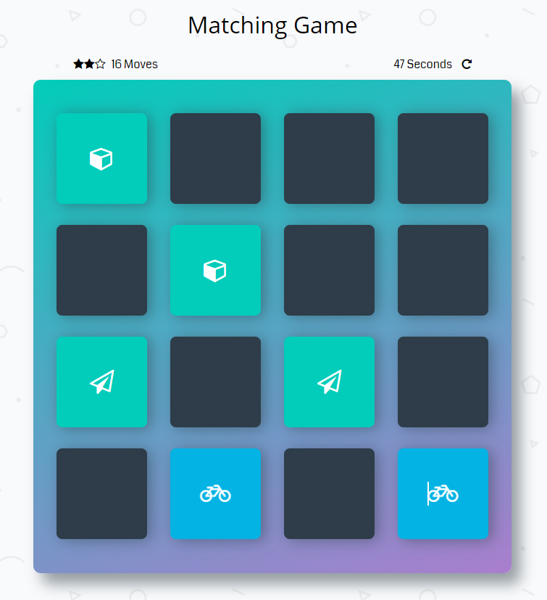

Modifikasi dan kembangkan Game “**Matching Game**” dengan Source Code yang telah disediakan dengan ketentuan sebagai berikut:

* Area permainan dengan panjang 510px dan lebar 530px. Sesuaikan layout berdasarkan area permainan
* Asset yang digunakan telah disediakan di folder “Resources” atau peserta dapat membuat sendiri
* Tambahkan fitur Opening (Splash Screen) di awal game saat dibuka
* Buat tampilan tentang panduan singkat cara main game.
* Sebelum permainan dimulai (Start) tambahkan inputan “Nama Pemain”. Nama di simpan di local storage. Ketika sudah diset nama di local storage, maka menjadi default nama pemain terakhir ketika game dibuka baru atau di reload browsernya.
* Nama pemain ditampilkan di area permainan.
* Terdapat fitur mengganti background area permainan. Pemain bisa memilih background permainan dari beberapa background yang disedikan.
* Pemain memiliki nyawa (kesempatan bermain) sebanyak 3 kali.
* Jumlah nyawa pemain tampil di bawah judul “Matching Game”.
* Ketika gambar yang dipilih tidak cocok sebanyak 3 kali, maka nyawa pemain akan berkurang satu.